Санкт-Петербургский политехнический университет Петра Великого

Кафедра компьютерных систем и программных технологий

**Отчёт по лабораторной работе №1**

**Дисциплина**: Проектирование мобильных приложений

**Тема:**Layouts

Выполнил студент гр. 3530901/80202 Сухачев Н.А

(подпись)

Преподаватель ___________ Алексюк А.О

(подпись)

“___”_____________ 2020 г.

Санкт-Петербург

2020

**Цели**

* Ознакомиться со средой разработки AndroidStudio
* Изучить основные принципы верстки layout с использованием View и ViewGroup
* Изучить основные возможности и свойства LinearLayout
* Изучить основные возможности и свойства ConstraintLayout

Программа работы

* 1. Задача 1. LinearLayout

1.1 Создать layout ресурсы для следующих макетов экрана с использованием LinearLayout рис. 1.1.1 и рис. 1.1.2

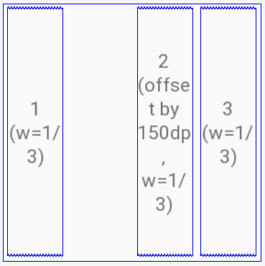

Рис. 1.1.1 Макет экрана 1. Вариант 13

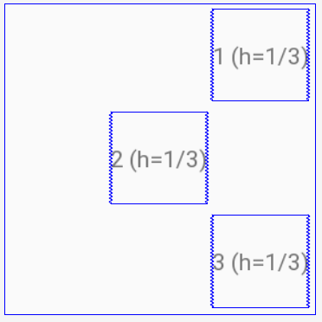

Рис.1.1.2 Макет экрана 2. Вариант 22

1.2 Созданные layout ресурсы для макета экрана 1 с использованием LinearLayout на рис. 1.2.1. для отступа использовался атрибут layout_marginLeft

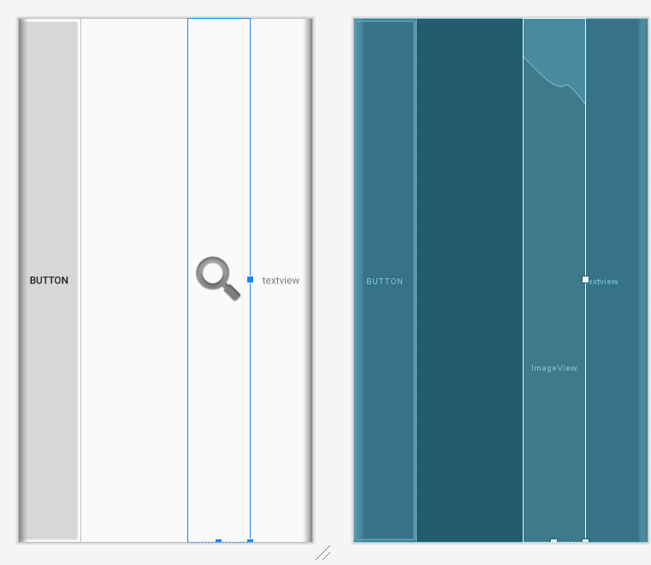

Рис. 1.2.1 LinearLayout

1.3 Созданный layout ресурс для макета экрана 2 с использованием LinearLayout рис. 1.3.1.

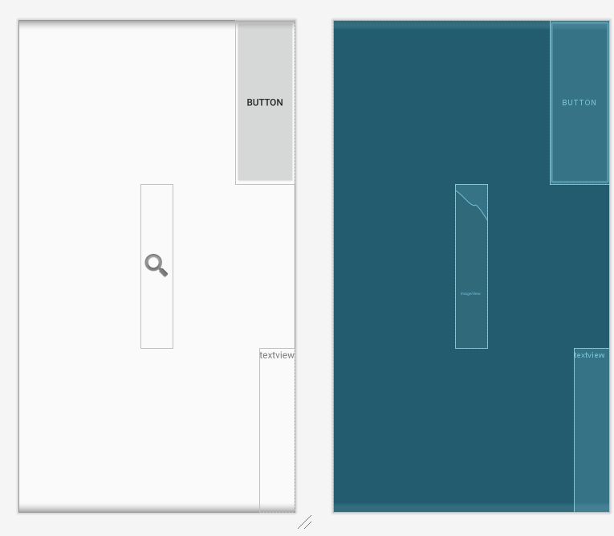

Рис. 1.3.1 LinearLayout

Другое решение задачи для макета экрана 1 , с использованием элемента space для создания отступа

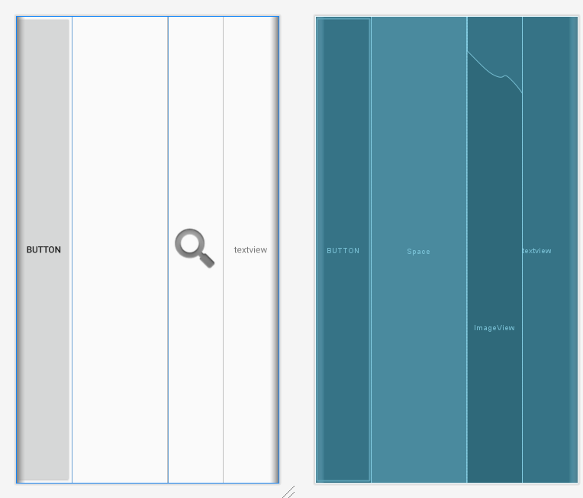

Рис. 1.3.3 LinearLayout

LinearLayout -выравнивает все дочерние объекты в одном направлении — вертикально или горизонтально. Направление задается при помощи атрибута ориентации android:orientation

Layout_weight -  назначает сколько места элемент занимает на экране, по умолчанию равен 0.

gravity –атрибут позиционирования.

Layout_gravity - позиционирование содержимого относительно родителя.

Layout_height, Layout_width –Определяют высоту и ширину. Существуют match_parent размеры как у родителя, wrap_content размеры зависят от содержимого.

С помощью элемента space можно сделать другой вариант макета. Space разделяет макет как самостоятельный элемент, а отступ с помощью layout_margin зависит от других элементов макета

* 1. Задача 2. ConstraintLayout

Решить задачу 1 (обе подзадачи) с использованием ConstraintLayout

2.1 Созданныйlayout ресурс для макета экрана 1 с использованием ConstraintLayout (см рис. 2.1.1).

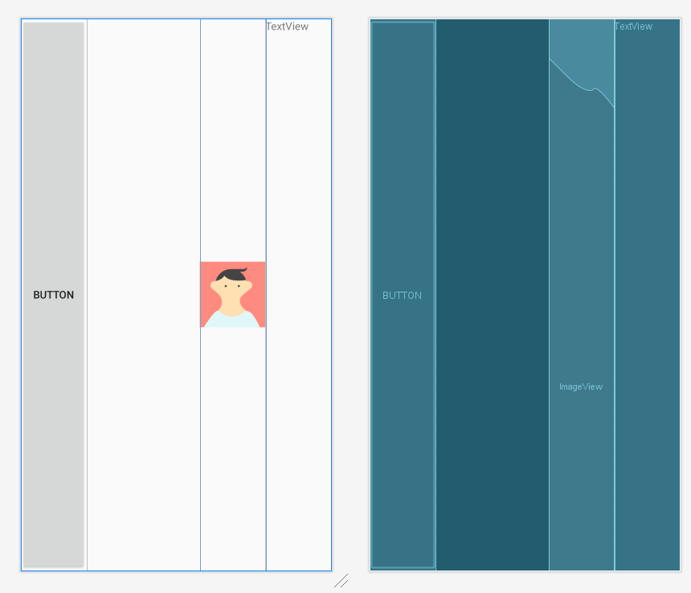

Рис. 2.1.1ConstraintLayout

2.2 Созданныйlayout ресурс для макета экрана 2 с использованием ConstraintLayout (см рис. 2.2.1).

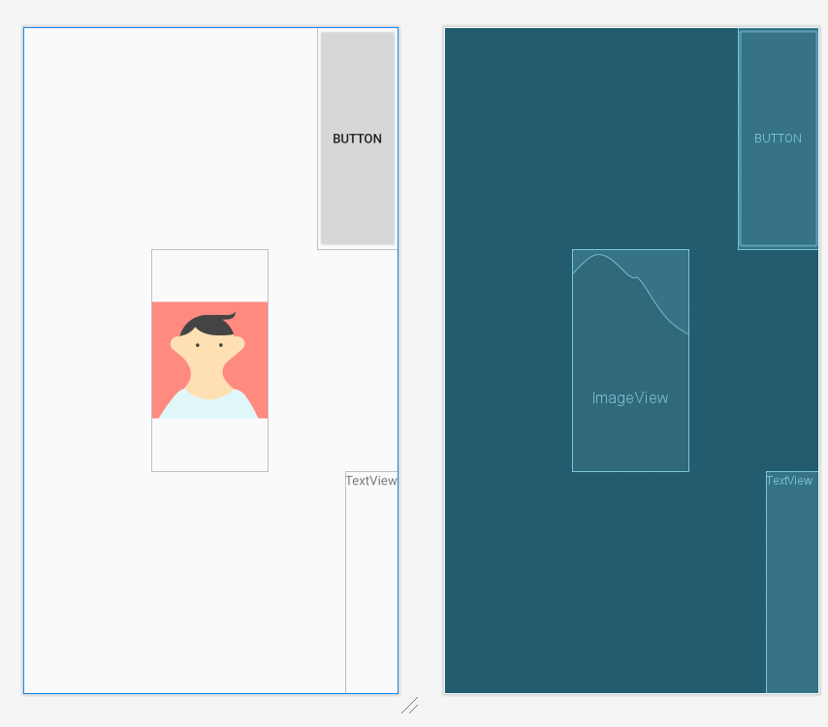

Рис. 2.2.1ConstraintLayout

ConstraintLayout - это элемент android .veiw .ViewGroup,который позволяет гибко размещать и изменять размер виджетов. Для определения позиции элемента необходимо задать границы.

layout_constraint(…)to(…) позволяет задавать позицию элемента относительно других элементов

* 1. Задача 3. ConstraintLayout

3.1 Создать layout ресурс для макета экрана с использованием ConstraintLayout.

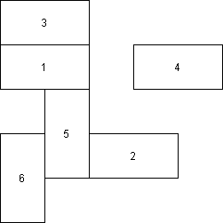

Рис. 3.1.1 Макет экрана. Вариант 13

3.2 Созданныйlayout ресурс для макета экрана с использованием ConstraintLayout (см рис. 3.2.1).

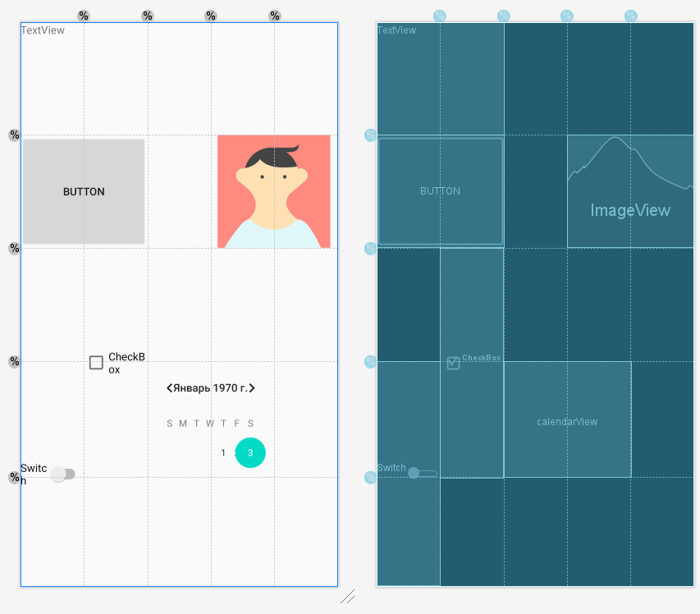

Рис. 3.2.1 ConstraintLayout

Guideline - вспомогательные объекты не отображающиеся на устройстве и использующиеся только для целей компоновки макета.Они работают только внутри ConstraintLayout.

В этом задании guideline использовались для задания позиций элементов в соответствии с заданием.

**Выводы**

В процессе выполнения лабораторной работы в среде разработки Android Studio изучены основы верстки layoutс использованием View (элеметны интерфейса)и ViewGroup (может содеражать дугие View). А также были изучены основные возможности и свойства LinearLayout и ConstraintLayout. Для строгого представления элементов можно использовать LinearLayout, а когда требуется привязать элементы к друг другу, необходимо использовать ConstraintLayout.

**Приложение**

Содержание файла linearlayout13.xml

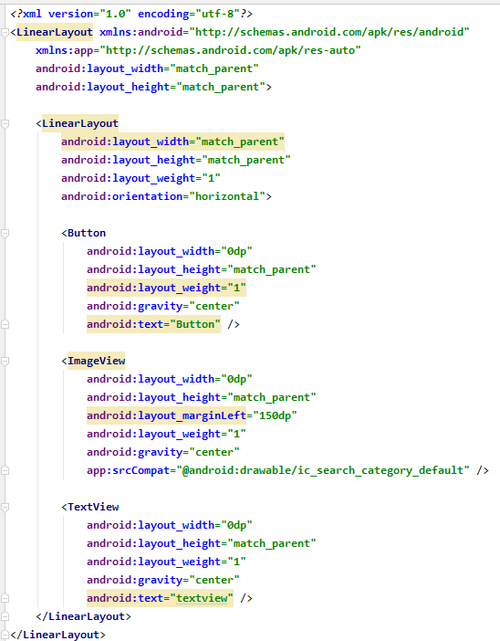

Содержание файла linearlayout22.xml

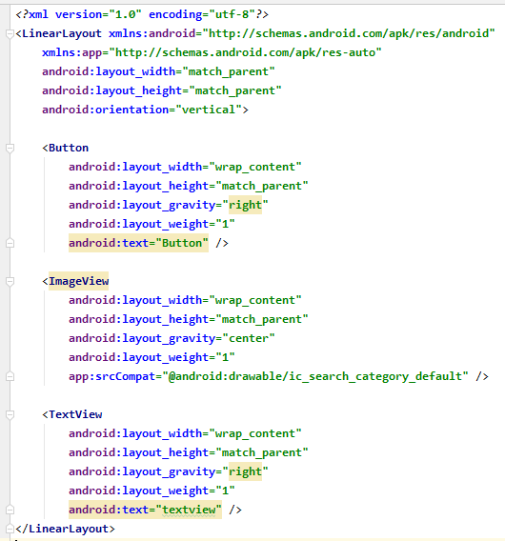

Содержание файла linearlayout13v2.xml

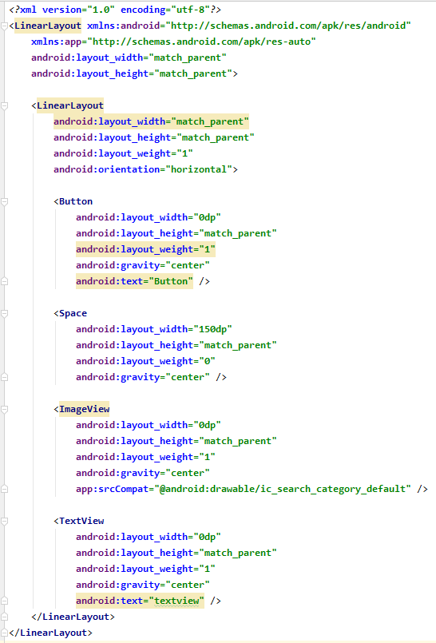

Содержаниефайлаconstraintlayout13.xml

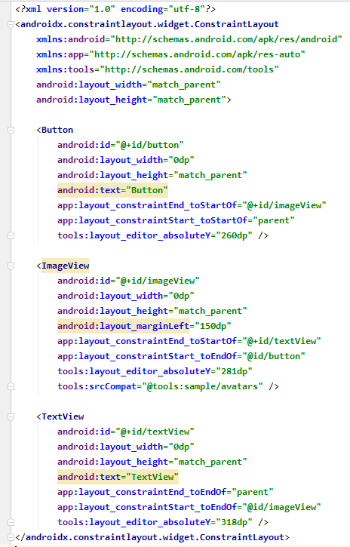

Содержание файла constraintlayout22.xml

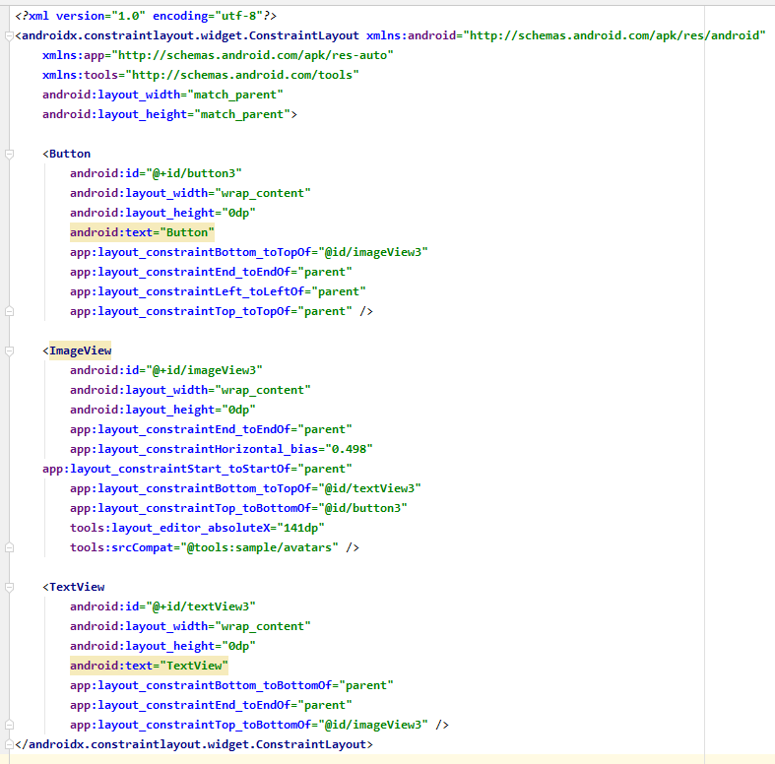

Содержание файла constraintlayouttask3.xml

